Техническое задание
Конфигурация:
УТ – управление торговлей 10.3
БП – бухгалтерия предприятия 3.0
СПАРТА – erp 2.2
СЭД – документооборот 1.0.8.1

Причина (вкратце):
Синхронизация номенклатуры с целью перехода на новую систему.

Требуемые функции:
- Подготовка выполнена
- Обработка синхронизации номенклатуры
Написать обработку для синхронизации номенклатуры.
Требования к обработке:
- Обработка должна запускаться только в базе УТ как внешняя (не управляемые формы).
- На форме должен отображаться список номенклатуры, готовой к синхронизации. Для этих целей использовать в группе номенклатуры реквизит «СостояниеСинхронизации» с возможными вариантами: 0 – не синхронизировать, 1- синхронизирована, 2-синхронизировать (выставляется вручную). Также для самой номенклатура использовать реквизит – СостояниеСинхронизации с возможными вариантами: 0 – не синхронизирована, 1-синхронизирована, 2-дубль. Выводить в список только не синхронизированную номенклатуру по группе готовой к синхронизации.
- Сам список номенклатуры должен быть иерархическим. Должна быть возможность отметить номенклатуру для синхронизации.
- В списке номенклатуры должны дополнительно отображаться данные по текущим остаткам, дате последнего использования. Дата последнего использования это не только продажа, это любое движение по: РН.ТоварыНаСкладах, РН.ЗаказыПокупателей, Док.СчетНаОплатуПокупателю. По этим полям должна быть возможность сортировки списка.
- Для каждой номенклатуры (группе) в списке должна быть возможность указать вариант синхронизации. Причем вариант можно также указать и на все отмеченные сразу. Возможные варианты синхронизации:
а) Артикул: ищем в СПРАТЕ в номенклатуре по артикулу (точное совпадение) в соответствующем виде номенклатуры (УТ справочник номенклатура реквизит ВидНоменклатурыСПАРТА). Обязательно должна быть проверка на то что артикул УТ заполнен и если нет, то пропускать такую позицию с выводом соответствующего сообщения.
б) Наименование: ищем в СПРАТЕ в номенклатуре по наименованию (точное совпадение) в соответствующем виде номенклатуры (УТ справочник номенклатура реквизит ВидНоменклатурыСПАРТА). Обязательно должна быть проверка на то что наименование в УТ заполнено и если нет, то пропускать такую позицию с выводом соответствующего сообщения.
в) Номенклатура из СПРАТЫ выбранная через ole.
Через v83.Application подключаемся к СПАРТА и открываем на выбор номенклатуру (с учетом вида номенклатуры в реквизите УТ ВидНоменклатурыСПАРТА), выбранное значение переносим в обработку для дальнейшего использования в качестве найденного значения. Выбор номенклатуры идет до запуска процесса синхронизации. Данный вариант синхронизации не назначается для всех, каждая позиция обрабатывается вручную!
Варианты синхронизации применяется только в отношении к СПАРТЕ, БП синхронизируется исключительно по коду УТ.
Приоритеты вариантов синхронизации: сначала те что заданы на номенклатуре, потом на группе.
- Должна быть кнопка запуска синхронизации, которая синхронизирует помеченные элементы.
- Набросок формы обработки:
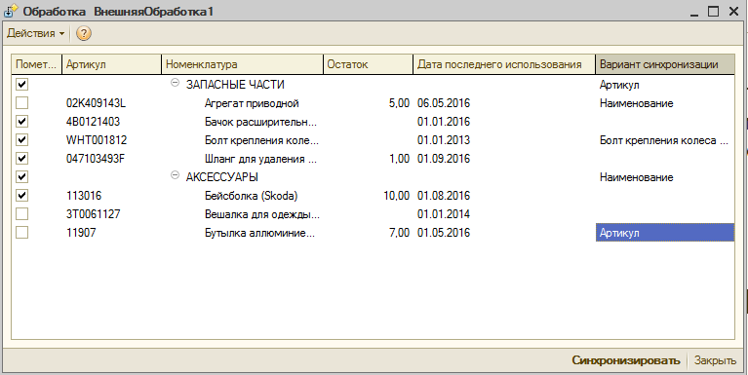
- Синхронизироваться должны сразу все связанные с УТ базы: это СПАРТА и БП, причем БП может быть больше одной. Синхронизация должна быть произведена сразу во всех этих базах. Если по какой то причине это не получилось – откатывать изменения во всех базах. Откат изменений делать только для текущей обрабатываемой позиции, а не для всех что синхронизируются.
- Синхронизацию делать по com (v83.COMConnector). Настройки подключения к базам брать из справочника ПодключенияКИнформационнымБазам, сам метод возвращающий com соединение: РО_ПроцедурыУправляемыхФормКлиент.ПолучитьКомКоннектор (можно написать и свой метод в обработке, для того чтобы была возможность соединиться по ole). Для СПАРТЫ есть предопределенный элемент справочника ПодключенияКИнформационнымБазам, для БП есть реквизит в справочнике организации «ПодключениеКБазеБух» (для каждой организации есть своя БП). Для БП получаем все «ПодключениеКБазеБух» по всем организациям в УТ.
- Синхронизировать данные (далее данные для синхронизации): код, наименование, артикул.
- Последовательность синхронизации: по варианту синхронизации ищется номенклатура в СПРАТЕ, если нашли, то все данные для синхронизации переносятся в УТ, затем в БП. Если номенклатура не найдена, то создаем ее в СПАРТЕ, данные для синхронизации берем из УТ, но кроме кода, после создания код перетягиваем в УТ, затем в БП. Если в БП номенклатура по коду УТ (до синхронизации со СПРАТОЙ) не найдена, то создавать ее не надо! После успешной синхронизации одной позиции выставляем в УТ ей СостояниеСинхронизации = 1. Если в базе УТ по результатам синхронизации обнаруживается 2 и более номенклатуры с одинаковым кодом СПРАТЫ, то начиная со второй выставлять СостояниеСинхронизации = 2.
- При создании нового элемента в СПРАТЕ заполнять (по мимо данных для синхронизации): вид номенклатуры и по нему уже все значения по умолчанию. Вид номенклатуры СПАРТЫ храниться в группе номенклатуры УТ в реквизите «ВидНоменклатурыСПАРТА».
- Ограничения по синхронизации: все позиции без варианта синхронизации и вида номенклатуры СПАРТЫ игнорируются с выводом соответствующих сообщений.
- Помеченные на удаление объекты игнорируются во всех местах, как будто их и нет вовсе.
- Оповещение о дублях номенклатуры: после завершения синхронизации, если были выявлены дубли номенклатуры (СостояниеСинхронизации = 2) вызывать спец процедуру в обработке УведомитьОтветственногоОДублях, куда будет добавлен код интеграции с СЭД. В процедуру передать список различных кодов номенклатуры, по которым выявлены дубли.
- По завершению синхронизации проверять возможность выставить признак полной синхронизации в группе номенклатуры УТ (СостояниеСинхронизации=1). Такое состояние выставлять только если группа имеет СостояниеСинхронизации=1 и вся номенклатура внутри не имеет СостояниеСинхронизации=0.
- По завершению синхронизации обновлять текущий список номенклатуры в обработке.

- Обмен номенклатурой
Написать обмен данными для переноса номенклатуры из СПРАТА в УТ. Обмен нужен для своевременного изменения данных синхронизации и добавления новых позиций. Добавить в СПАРТУ новый план обмена с УТ. Новый обмен должен настраиваться как и остальные (расписание, транспортировка и тд). Обмен должен идти по правилам обмена, написанным на конвертации данных. Учесть совместимость подсистемы обмена СПРАТЫ и УТ. Если совместимость требует больших доработок, то встроить в СПРАТУ подсистему обмена УТ (возможно все ограничится переносом только одной обработки), с возможностью переключить режим в СПАРТЕ. Обмен должен ставить на регистрацию номенклатуру в СПРАТЕ и выгружать на все настроенные узлы. Загрузку осуществлять только в группы номенклатуры соответствующих видов номенклатуры. Если группы с таким видом нет в УТ или у группы не стоит СостояниеСинхронизации=1, то игнорировать загрузку элемента номенклатуры. Для облегчения выгрузки данных регистрировать/выгружать только номенклатуру с видами, перечисленными в узле обмена. Новую номенклатуру, по мимо данных синхронизации, заполнять по группе (уже есть функционал), обязательно создавать единицу измерения. Новая карточка номенклатуры должна открываться без признаков модифицированности.

Ограничения доступа:
- Во всех базах УТ и БП, где была произведена синхронизация, запретить редактировать у номенклатуры: код, наименование и артикул.
- Если в УТ у папки выставлено состояние «1-синхронизирована» то запрещено: добавлять, переносить элементы, за исключением тех, у кого будет разрешение на это, полученное через функцию УправлениеПользователями. РазрешитьИзменятьСинхронизированнуюНоменклатуру.

